**Solarthermie mit doppeltem Spareffekt**

Sonnige Heizung spart Energiekosten und schont das Klima

**Köln, Mai 2023. Noch nie war die Entscheidung für eine Heizungsanlage in der aktuellen energiepolitischen Gemengelage von so weitreichender Bedeutung für die private Wärmeversorgung. Denn diese sollte nicht nur bezahlbar und verlässlich für ein warmes Zuhause sorgen, sondern dabei auch nachhaltig, krisensicher und zukunftsfähig sein. In diesem herausfordernden Kontext überzeugt eine Versorgungsvariante mit besonders vielen Pluspunkten: Die Solarthermie. Denn mit der Investition in eine solarthermische Anlage zur Trinkwassererwärmung und/oder Heizungsunterstützung sind Verbraucher rundum auf der sicheren Seite. Die „Sonnige Heizung“ funktioniert mit allen relevanten Wärmeerzeugern und entlastet diese in ihrem Verbrauch deutlich über das komplette Jahr hinweg. Somit lässt sich eine beträchtliche Menge Energie einsparen – und gleichzeitig sinken die Heizkosten und der CO2-Ausstoß. Die Solarthermie ist also eine schlaue Entscheidung – ökonomisch wie ökologisch.**

Die Nutzung der kostenlos verfügbaren Sonnenwärme ist eine der sparsamsten und nachhaltigsten Heizmethoden – und mit über 2,6 Mio. Solarthermie-Anlagen deutschlandweit auch eine der populärsten. Das hat viele Gründe: Zum einen sparen Verbraucher so einen großen Teil der Heizkosten ein und machen sich unabhängiger von schwankenden Energiepreisen. Die „Sonnige Heizung“ auf dem Dach entlastet nämlich die Zentralheizung merklich – egal zu welcher Jahreszeit! Von Mai bis Oktober bleibt diese dank der Wärme der Sonne oftmals sogar komplett ausgeschaltet und selbst im Winter kann die Solarthermie einen Teil des Warmwasserbedarfs abdecken.

Zugleich reduziert die Solarthermie dank der eingesparten fossilen Energieträger den CO2-Ausstoß und macht die heimische Heizungsanlage nachhaltiger. Die Investition ist dabei überschaubar: Bereits mit 1,5 m2 Kollektorfläche pro Kopf und 300 Liter Warmwasserspeicher lassen sich mindestens 60 Prozent des Warmwasserbedarfs decken. Dazu kommen lukrative Förderangebote vom Staat: Wer eine Solarthermie-Anlage nachrüstet, bekommt 25 Prozent der damit verbundenen Kosten vom Staat zurück. Dank zusätzlicher Austauschprämie lohnt sich insbesondere die Modernisierung einer alten Ölheizung. Hier winkt beim Tausch gegen eine nachhaltige Hybridheizung, zum Beispiel aus Wärmepumpe und Solarthermie, eine Förderung von bis zu 40 Prozent. Aber auch einer modernen Ölbrennwertheizung kann die Solarthermie den sprichwörtlichen „grünen Daumen“ verpassen und die Heizkosten senken. Geringe Unterhaltskosten, lange Lebensdauer und schnelle Amortisation runden das Portfolio ab und machen die „Sonnige Heizung“ zu einer durch und durch sinnvollen Investition in die persönliche Wärmewende.

Außerdem überzeugt die Solarthermie mit unvergleichlicher Flexibilität und Anpassungsfähigkeit. Eine solarthermische Anlage kann mit allen relevanten Wärmeerzeugern kombiniert werden, sei es Öl-, Gas-, Pelletheizung oder Wärmepumpe. Zudem passt sie garantiert auf jedes Dach, ganz nach dem Motto: Geht nicht, gibt’s nicht! Und selbst den bürokratischen Aufwand können sich Verbraucher sparen, denn für eine „Sonnige Heizung“ auf dem Dach bedarf es keiner behördlichen Genehmigung.

Mehr Informationen rund um das Thema Solarthermie gibt es auf dem Verbraucherportal „Sonnige Heizung“ – betrieben vom Bundesverband der Deutschen Heizungsindustrie (BDH) und dem Bundesverband Solarwirtschaft (BSW) – unter [www.sonnigeheizung.de](http://www.sonnigeheizung.de).

**ENDE**

**Bildlegenden: Solarthermie mit doppeltem Spareffekt -1-**

**Motiv 1:**

Mit der Investition in eine solarthermische Anlage sind Verbraucher rundum auf der sicheren Seite. Die „Sonnige Heizung“ funktioniert mit allen relevanten Wärmeerzeugern und kann die Heizkosten bis zu 65 % reduzieren.

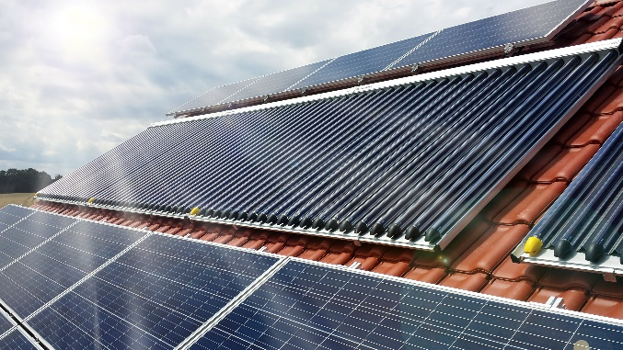**Motiv 2:**

Verglichen mit einer Gasheizung spart die Solarthermie ca. 250 Gramm CO2 pro Kilowattstunde ein und stellt damit eine sinnvolle Investition in die persönliche Wärmewende dar.

**Bildquelle**: Bundesverband der Deutschen Heizungsindustrie e. V. (BDH), Köln

Honorarfreier Abdruck bei Quellenangabe.

**Bildlegenden: Solarthermie mit doppeltem Spareffekt -2 -**

**Motiv 3:**

Mit lukrativen Förderangeboten unterstützt der Staat die Umrüstung auf Solarthermie: Wer eine "Sonnige Heizung" nachrüstet, bekommt mindestens 25 Prozent der damit verbundenen Kosten erstattet.

**Motiv 4:**

Durch flexible Montagemöglichkeiten kann eine solarthermische Anlage an nahezu alle baulichen Rahmenbedingungen angepasst werden. Zugleich lässt sich die „Sonnige Heizung“ mit jedem erdenklichen Wärmeerzeuger kombinieren.

**Bildquelle**: Bundesverband der Deutschen Heizungsindustrie e. V. (BDH), Köln

Honorarfreier Abdruck bei Quellenangabe.